LAPORAN PROGRESS PENGERJAAN PROJEK PBO
SISTEM PEMINJAMAN BUKU PERPUSTAKAN
Dosen Pengampu Bapak Ali Tarmuji, S.T, M.Cs



Disusun Oleh:
Nama: Fransiska Nanda Chantika
Nim: 2400018102
Kelas: B

PROGRAM STUDI S1 INFORMATIKA
FAKULTAS TEKNOLOGI INDUSTRI
UNIVERSITAS AHMAD DAHLAN
2025/2026

- Ruang Lingkup Aplikasi
Aplikasi Sistem Peminjaman Buku Perpustakaan dirancang untuk membantu proses pengelolaan peminjaman dan pengembalian buku agar lebih cepat, rapi, dan terdata dengan baik. Aplikasi ini digunakan oleh petugas perpustakaan dan anggota dalam melakukan transaksi peminjaman buku.
Ruang lingkup aplikasi meliputi:
- Manajemen Data Anggota
Digunakan untuk menyimpan dan mengelola data anggota seperti ID anggota, nama, kelas, dan kontak.
- Manajemen Data Buku
Digunakan untuk menyimpan data buku seperti kode buku, judul, penulis, kategori, dan jumlah stok.
- Transaksi Peminjaman Buku
Digunakan untuk mencatat peminjaman buku oleh anggota beserta tanggal pinjam dan batas pengembalian.
- Transaksi Pengembalian Buku
Digunakan untuk mencatat pengembalian buku serta menghitung denda jika terjadi keterlambatan.
- Riwayat dan Laporan Transaksi
Digunakan untuk melihat histori peminjaman dan pengembalian sebagai bahan laporan perpustakaan.
- Desain Dan Rancangan Aplikasi
- Rancangan Aplikasi
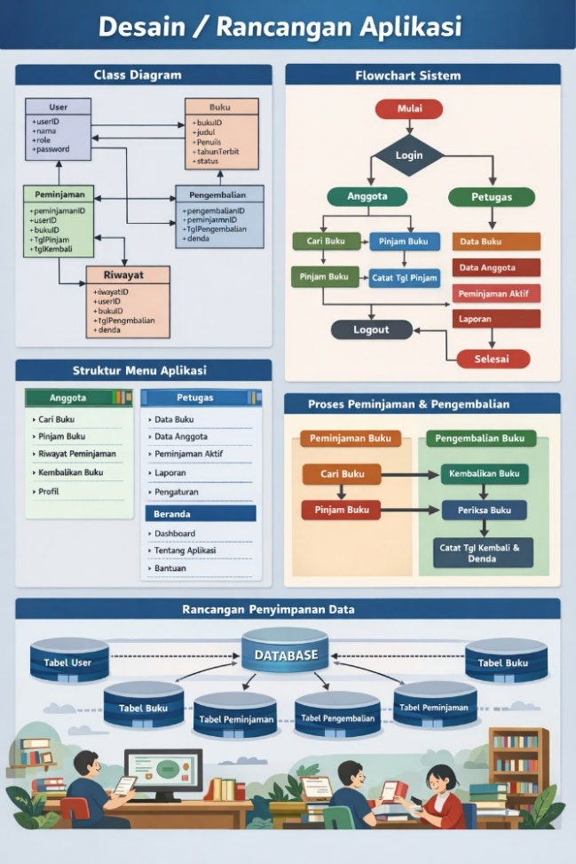
Rancangan aplikasi Sistem Peminjaman Buku Perpustakaan dibuat untuk menggambarkan struktur data, alur proses, dan tampilan aplikasi yang digunakan oleh anggota dan petugas. Sistem dirancang menggunakan konsep OOP dengan class utama seperti User, Buku, Peminjaman, dan Pengembalian yang saling terhubung dalam proses transaksi. Alur sistem dimulai dari login, kemudian pengguna mengakses menu sesuai perannya. Anggota dapat melakukan pencarian, peminjaman, dan pengembalian buku, sedangkan petugas mengelola data buku, data anggota, serta melihat laporan. Tampilan aplikasi dibuat menggunakan GUI berbasis Java dengan form-form seperti login, data buku, data anggota, peminjaman, pengembalian, dan laporan. Pada proses peminjaman, sistem mengecek ketersediaan buku dan mengurangi stok jika transaksi berhasil. Pada pengembalian, sistem mencatat tanggal kembali, menghitung denda jika terlambat, dan menambah stok buku kembali. Seluruh data disimpan dalam database yang saling terhubung untuk memudahkan pembuatan laporan.
- Desain Aplikasi
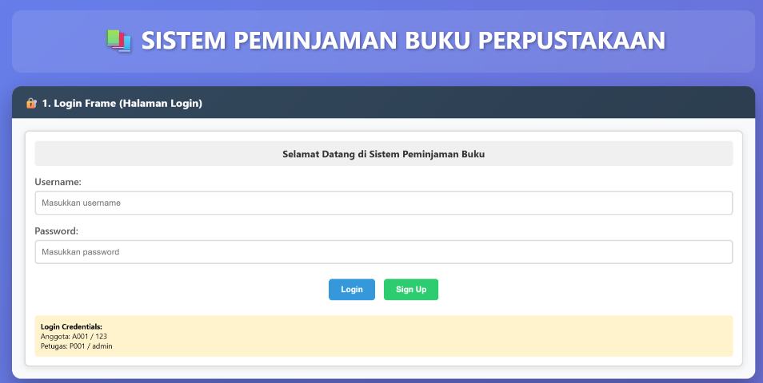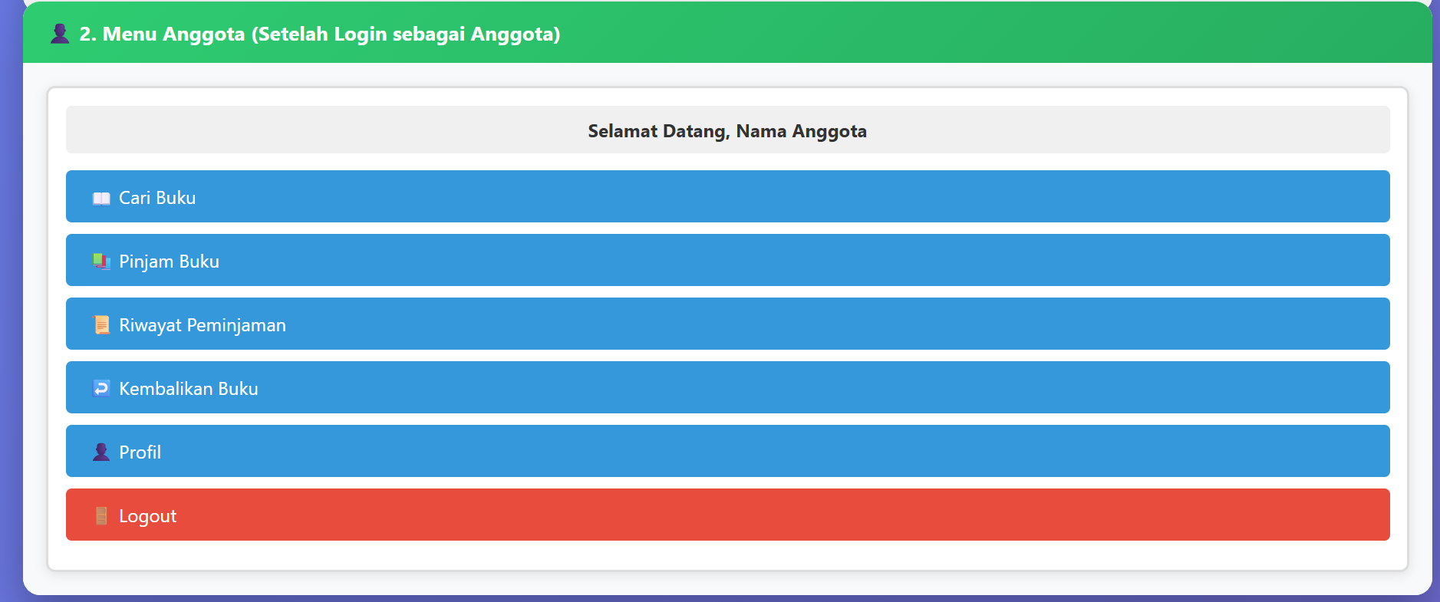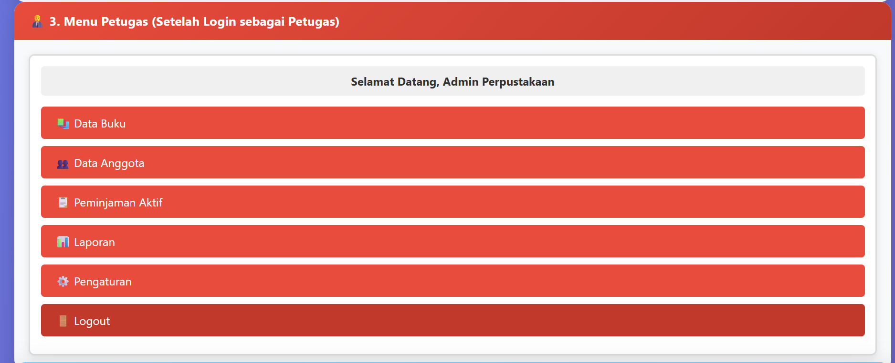
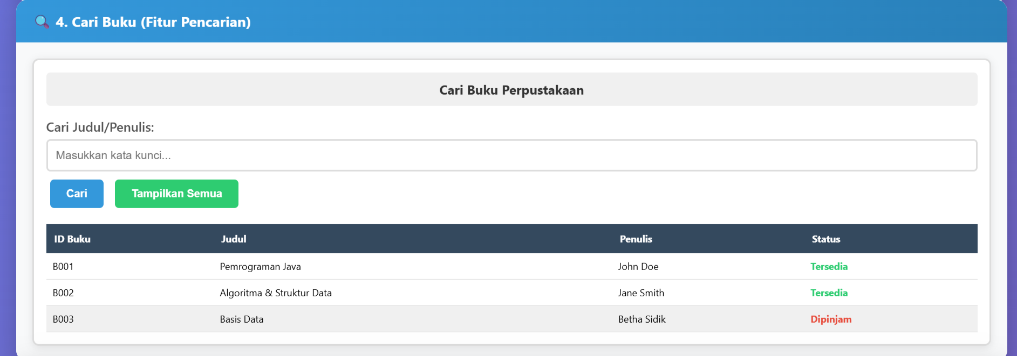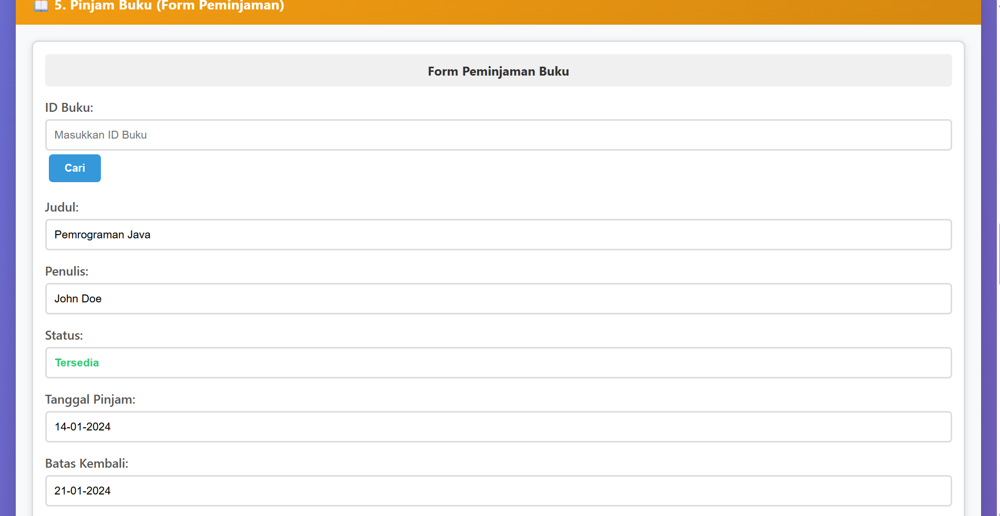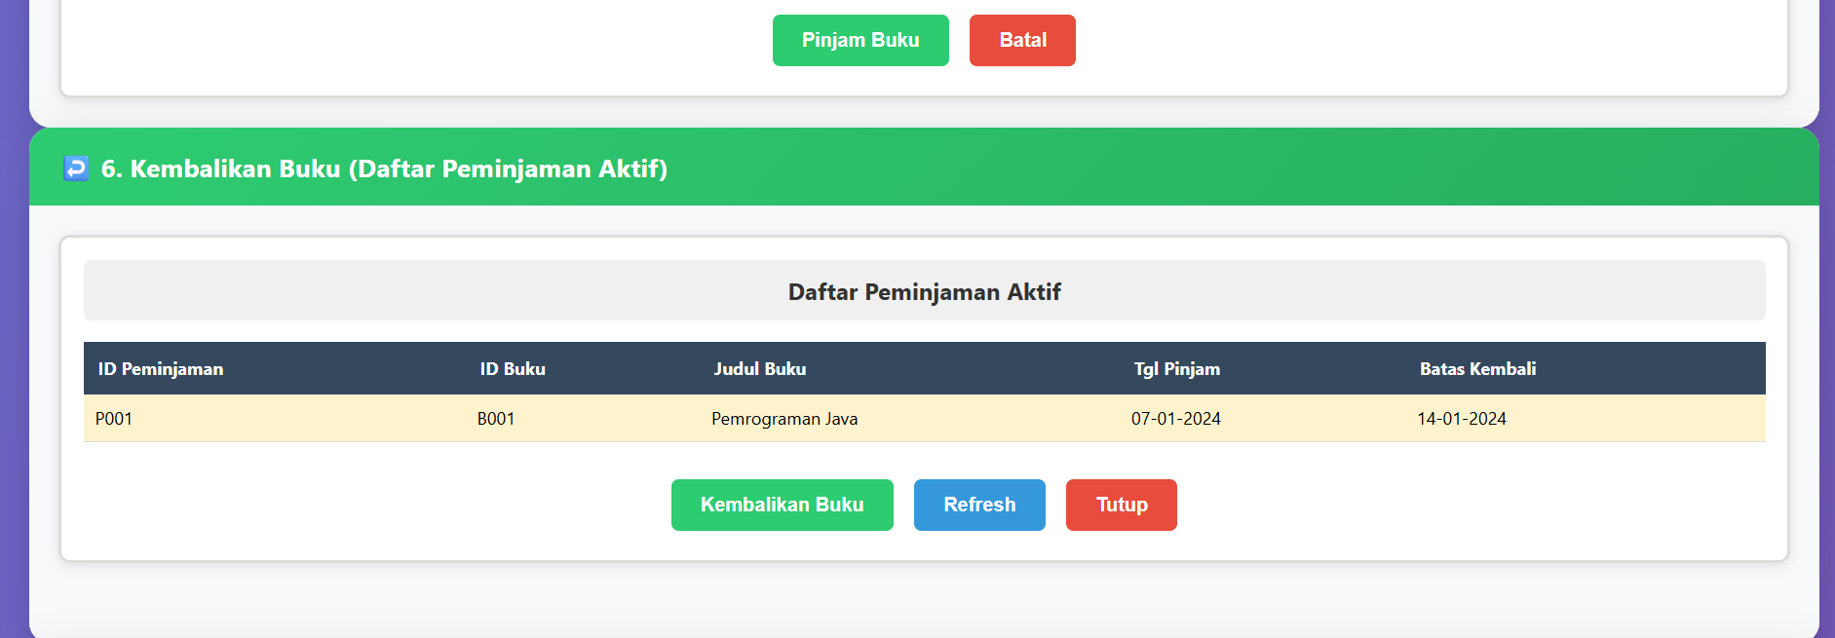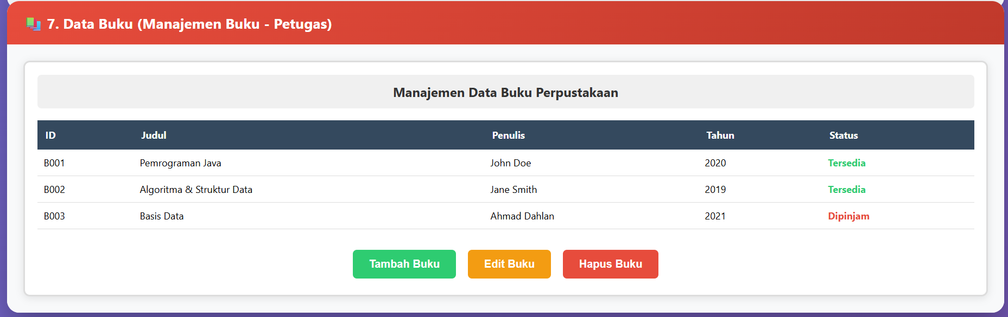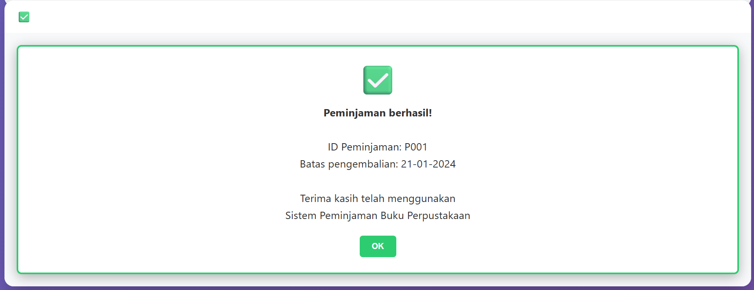
Desain sistem ini disusun dengan alur yang runtut dan mudah digunakan. Pengguna memulai dari halaman login, kemudian sistem menampilkan menu sesuai dengan peran yang dimiliki, yaitu sebagai anggota atau petugas. Pada menu anggota, fitur yang disediakan berfokus pada aktivitas peminjaman buku, seperti mencari buku, meminjam, mengembalikan, serta melihat riwayat peminjaman. Tampilan dibuat sederhana dengan tombol yang jelas agar mudah dipahami. Sementara itu, menu petugas dirancang untuk mendukung pengelolaan perpustakaan, seperti mengatur data buku, data anggota, memantau peminjaman aktif, dan melihat laporan. Informasi ditampilkan dalam bentuk tabel agar rapi dan mudah dibaca. Setiap proses penting, seperti peminjaman atau pengembalian buku, ditampilkan dengan konfirmasi sehingga pengguna yakin bahwa data sudah diproses oleh sistem.

- Progres Pembuatan Aplikasi
Pada tahap ini, aplikasi Sistem Peminjaman Buku Perpustakaan telah mencapai tahap implementasi fitur utama. Class untuk data pengguna, buku, dan transaksi sudah dibuat menggunakan konsep OOP. Selain itu, menu utama dan beberapa form GUI seperti login, data buku, dan transaksi peminjaman sudah berhasil ditampilkan. Sistem juga sudah dapat melakukan pencatatan peminjaman dan pengembalian secara dasar, serta menyimpan data untuk keperluan laporan. Pengembangan selanjutnya akan difokuskan pada penyempurnaan tampilan dan penambahan fitur laporan.

